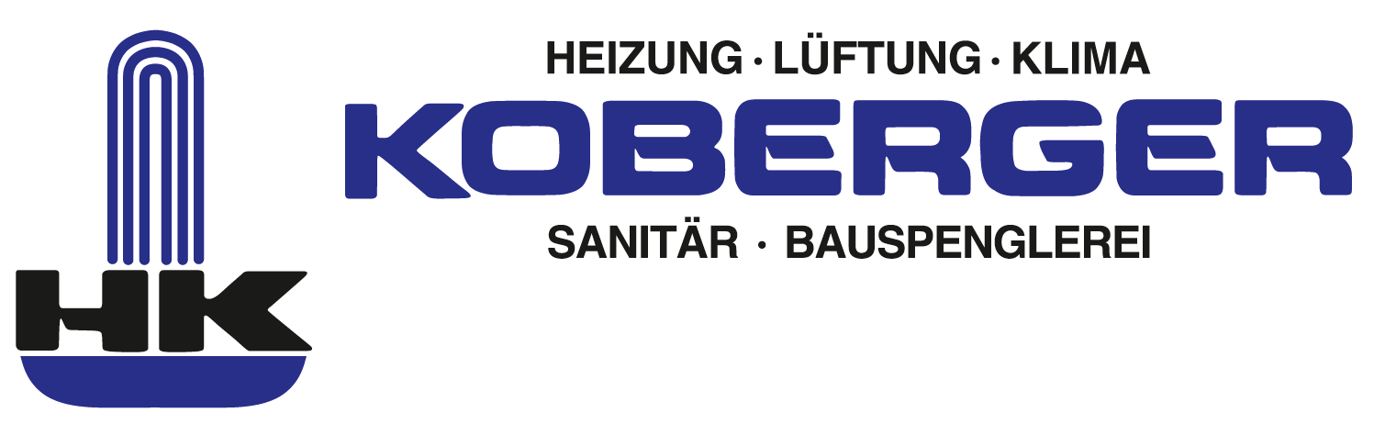
Koberger
Haustechnik nach Maß

Unsere Leidenschaft ist die Gebäudetechnik. Jedes Objekt, egal ob Wohnhaus, Theater, Bürokomplex, Industrieanlage oder Fußballarena benötigt eine individuelle Ausstattung mit Haustechnik. Von der Planung über die Installation bis zur Wartung bieten wir ganzheitliche Leistungen an, um den individuellen Ansprüchen an ein Gebäude gerecht zu werden. Wir sind ein Familienunternehmen mit 140 Mitarbeitern und besitzen langjährige Erfahrung in unseren Geschäftsfeldern. Daher suchen wir Mitarbeiter, die Interesse an unserer Leidenschaft haben und Lust haben Teil eines familiären Teams zu werden.

Zur Verstärkung unseres Teams suchen wir Schlosser für Lüftungsbau (m/w/d)

Ihre Tätigkeit…
- Abwicklung von Um- und Neubaumaßnahmen im Klein- und Großanlagenbau
bei interessanten Kunden und Projekten
- Montage von Lüftungstechnik
Ihr Profil…
- Abgeschlossene Berufsausbildung zum Anlagenmechaniker (SHK)
- Engagement, Durchsetzungsvermögen, und Zuverlässigkeit

Unser Angebot…
- Unbefristeter Arbeitsvertrag
- Gute, leistungsabhängige Bezahlung
- flache Hierarchien, und Chefs, die ansprechbar sind
- Abwechslungsreiche Aufgaben mit Gestaltungsspielraum bei spannenden Kunden
- Familiäres und professionelles Arbeitsklima
- Aufstiegschancen zum Obermonteur

Dürfen wir Sie einladen uns kennenzulernen? Dann bewerben Sie sich bei uns.
Wir freuen uns auf Sie!

Ihre Bewerbung schicken Sie an:
Koberger Haustechnik GmbH
Sudetenstr. 3
93413 Cham
Tel.0997118932-0
E-Mail: fabian.aukofer@koberger.de

